///////////////////////////////////////////////////////////////////////////////////////////
// 双线程模型
// 谁是小程序的宿主环境 // 微信客户端
// 双线程
// 渲染层 ==>wxml wxss == webview
// 逻辑层 ==> js == jsCore
// 双线程渲染页面
// wxml ==> DOM树 ==> js对象
// 一个 wxml 转化为一个 js对象
// 01- 将wxml转化为js对象 // 两个线程配合 生成真正的DOM 再通过 web view渲染
// 02- 当数据发生改变进行对象对比 diff算法 生成新的DOM树 渲染改变的部分
//////////////////////////////////////////////////////////////////////////////////////////////////

// 小程序的启动流程
//

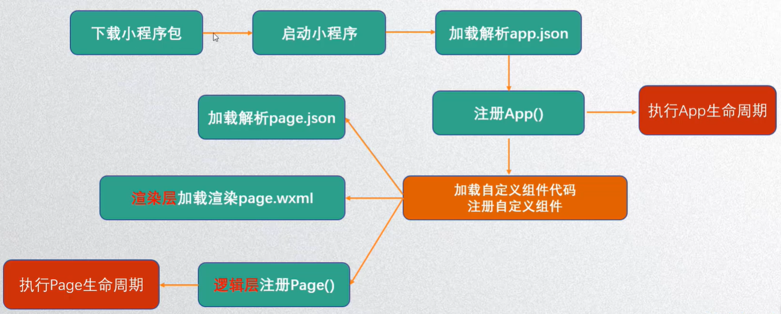

加载App.json == >
注册小程序执行App({}) ==>每个小程序都会在app()中注册小程序

执行app的生命周期 == >
加载注册自定义组件 ===>
加载页面 默认加载 app.json里面的第一个页面 ===>
调用page() 执行生命周期函数==>page() 构造器注册页面

====》
getApp 方法获取到全局唯一的 App 实例
==

